PASOS A SEGUIR

- ESTADO ACTUAL DEL POSICIONAMIENTO
- INDEXABILIDAD
- PENALIZACIONES
- Jerarquía de contenidos
- Estructura e Interlinks
- SEO On Page
- Backlinks
- Velocidad de carga
- Recomendaciones

- ESTADO ACTUAL DEL POSICIONAMIENTO

En esta parte echaremos un vistazo actual de cómo se encuentra el sitio web en el momento actual teniendo en cuenta momentos del pasado para que tanto el auditor como el cliente sepa el punto de partida donde se va a trabajar.
Para ello, una de las herramientas más utilizadas es el índice de visibilidad de sixtris, acompañado de un comentario explicando el gráfico.

EJEMPLO:

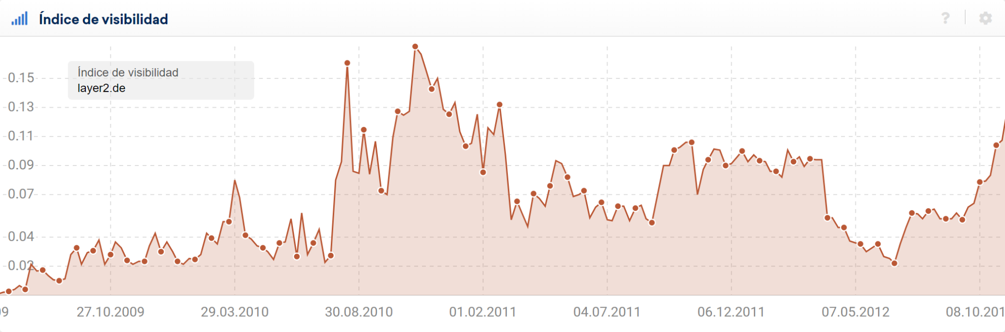

En los últimos años nos muestra un índice de visibilidad orgánica inestable con una caída a mediados del año 2012 (habrá que analizar los motivos) y un cambio de tendencia ascendente en el último trimestre de año. Se procederá al análisis de Keywords que han ascendido y trazar la estrategia a partir de ellas.

Si empleamos el histórico de cambio de posición de Sistrix, vemos que mejoran 108 keywords en Top 10 en el último mes.

- INDEXABILIDAD

En esta parte el objetivo es saber cuántas URL de un sitio web están en el índice de Google. En esta parte se pueden observar fallos como los títulos y metadescripciones están optimizados o pueden mejorarse, o si hay páginas bloqueadas por robots.txt y por eso Google no puede acceder a ellas.

Otro punto que afecta al rastreo es la profundidad de clicks. Es decir, a qué distancia de la home se encuentra una URL y cómo se puede acercar para que se facilite su rastreo.

Otro punto a tener en cuenta es el estado de sitemaps, ya sea uno único o varios. Mediante el envío por search console del sitemap ayudarás al robot de Google a conocer todas las URL de un sitio web.

La herramienta con la que se suelen hacer los análisis de indexabilidad de sitios web es SCREAMING FROG. Con esta herramienta también podrás comprobar las URL canonical que pueden estar desperdiciando crawl budget y dificultando el rastreo, así como el uso de la etiqueta HREFLANG. Ejemplo: El hreflang está apuntando a URLs con etiqueta noindex por lo que estamos enviando a Googlebot a URLs que no nos interesan. Si no hay previsión de traducir la web mi recomendación es eliminarlas.

- PENALIZACIONES

En este punto analizamos posibles causas de pérdida de visibilidad en el sitio web. Hay que revisar las fechas en las que se han producido los updates de Google y ver si coinciden con momentos de aumento o pérdida de visibilidad.
Además de añadir un comentario sobre la evolución para que el cliente tenga en cuenta a qué se deben esos movimientos.

Ejemplo: Se produce un descenso progresivo de usuarios orgánicos desde comienzos de febrero, fecha de lanzamiento de la migración, por lo que debemos inferir que los problemas vienen de ese cambio. Algunos ya comentados, como el update de Google con fecha XX/XX/XXXX que claramente perjudicó a la visibilidad.

- Jerarquía de contenidos

En la jerarquía de contenidos deberás poner especial atención a las etiquetas de encabezados que se encuentran en el sitio web. Si el orden es H1, H4 y H5, hará saltar todas las alarmas, ya que esto no es una buena señal para que GoogleBot no será capaz de otorgarle a cada encabezado la importancia que le corresponde.

Para ellos debes analizar cada tipo de URL que tiene el sitio web. En el ejemplo que veremos, la Home, las categorías y las páginas de producto.

Lo más interesante es ofrecerle al cliente cómo va a ser la solución. Por ejemplo:

En la home:
<h1>Tienda de XXX online – Nombre de la tienda</h1>
<h2>Categorías a destacar</h2>
<h2>Productos recomendados</h2>
<h3>Nombre de producto</h3>

En páginas de categoría:
<h1>Nombre categoría</h1>
<h2>Nombre subcategorías</h2>
<h3>Nombre productos</h3>

En páginas de producto:
<h1>Nombre producto</h1>
<h2>En texto</h2>
<h2>En texto</h2>
<h2>Productos relacionados</h2>
<h3>Nombres producto</h3>

- ESTRUCTURA E INTERLINKS

La estructura web dependerá principalmente de dos cosas:
- Contenido de la web
- Jerarquía de sus elementos (URL’s)
Es decir, es necesario ver cómo está compuesta la web desde la Home, y como se puede aprovechar el contenido de cada una de las URL’s y eliminar aquellas url que menos rentables son o que no sean interesantes para el objetivo.
Respecto al análisis de enlazado interno, hay herramientas que permiten ver hacia donde apunta cada URL de una web. De esta forma se puede mejorar el crawl deep para que las URL más interesantes lleguen la primera posición más fácilmente. Con la herramienta Dinorank se pueden realizar gráficos de enlazado interno en pocos minutos.
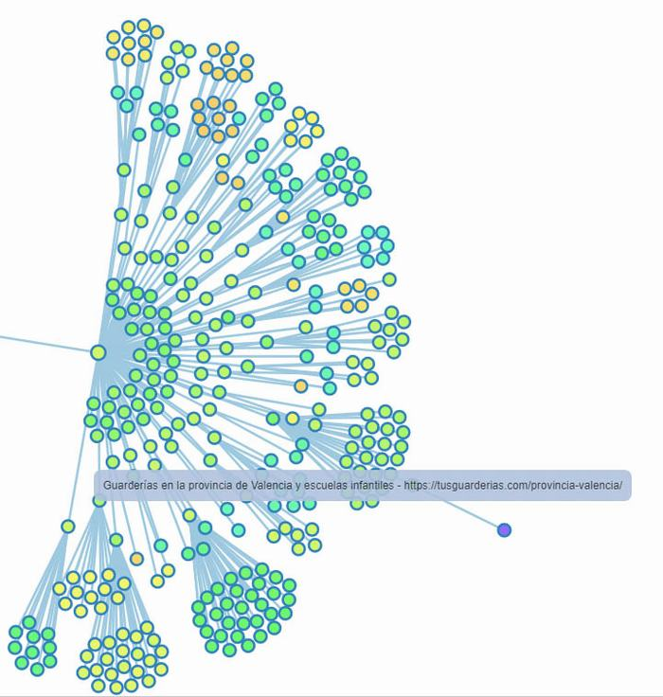
- SEO ON PAGE

En la parte de SEO on Page pondremos especial atención a aquellos títulos que estén duplicados, así como metadescripciones empleadas dos veces para diferentes Keywords.

En esta parte hay que poner especial atención a los RICH SNIPPETS. Si analizamos los errores y advertencias que arroja Google Search Console podrás ver qué parte (s) Google no es capaz de comprender bien y por tanto perjudicar a la hora de posicionar.

EJEMPLO:

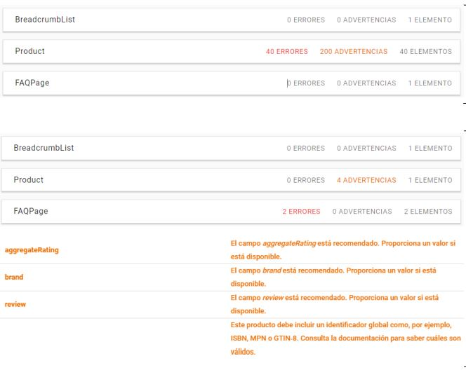

Este punto suele ser crítico por lo que es mejor solucionar cuanto antes todas estas advertencias y errores para aparecer en los ranking de búsqueda.

- Backlinks
En este punto es necesario analizar los enlaces que apuntan hacia un sitio web. Es importante poner atención a la cantidad y calidad de los backlinks ya que han sido y siguen siendo un pilar fundamental del SEO. Estos enlaces serán los que determinen la autoridad de un sitio web, por lo que enlaces provenientes de sitios web de dudosa procedencia es mejor bloquearlos o que no aparezcan directamente.
La herramienta habitual que se emplea para este tipo de análisis es ahrefs que muestra qué páginas mencionan a una web concreta y le asigna un valor respecto a 100. Para saber la reputación de estos sitios web que apuntan a una web, puedes emplear la herramienta LinkAffinity para tomar la decisión de si es necesario hacer un disavow o no.

- Velocidad de carga
La velocidad de carga se considera un factor de posicionamiento (para algunos diferencial, para otros residual). Sea como fuere, que un sitio cargue rápido ayuda a dar buena experiencia de usuario eliminando tiempos de espera.
Para saber si tu sitio carga rápido o necesita mejoras, Google pone a disposición su herramienta gratuita Page Speed Insight.
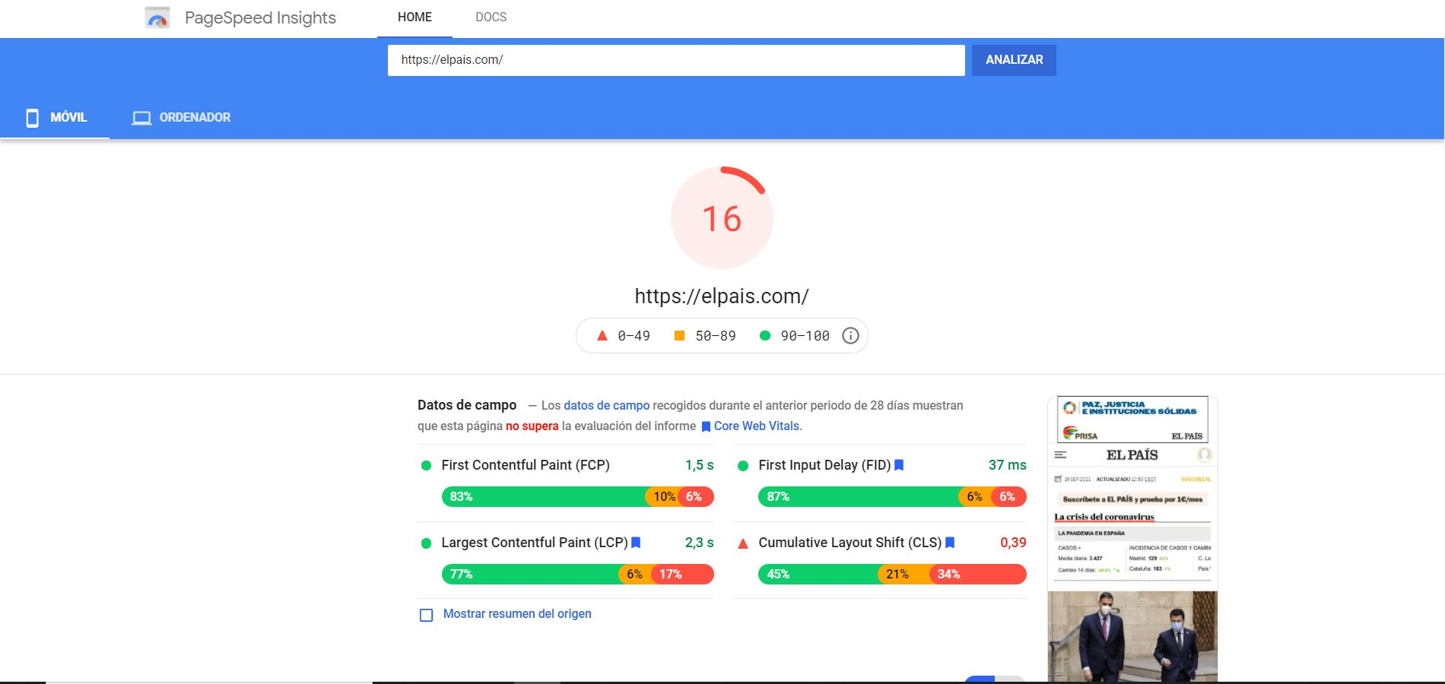
En el reporte, podemos ver los puntos de mejora sobre los que hay que trabajar y da una estimación del tiempo que tarda en cargar un sitio web.

- Puntos de mejora/Recomendaciones
En este punto se hace un resumen de los puntos de mejoras a partir del análisis que se ha visto anteriormente.
Por ejemplo:
- Sacar categorías perdedoras a la Home.
- Profundidad de clics: Trabajar el interlink en textos para que ninguna categoría esté más allá de profundad 3
- 3. Profundidad de clics 2: Hacer lo propio con productos que queramos posicionar.
- Linkar URLs finales en toda la web (es decir, URLs sin redirección o 404).
- Regenerar el sitemap.xml
- Incluir meta-robots "noindex,nofollow" a las URLs con parámetro XXX, incluir el parámetro también para canonicalizar.
- Nueva configuración de URL canonicals, solventando el problema canonical de la Home

